**Pengujian Kekuatan Retak Komposit Arang Tempurung yang Dihaluskan Sebagai Bahan Baku Penganti Kayu untuk Kapal Nelayan**

***1)*Nusyirwan, 1)Mutya Rani***

*1)Departemen Studi Teknik Mesin, Universitas Andalas Padang Jl. Limau Maniah*

*\*Email:* [*nusyirwan1802@gmail.com*](mailto:nusyirwan1802@gmail.com)

Diterima: 01.03.2023 Disetujui: 01.05.2023 Diterbitkan: 30.05.2023

***ABSTRACT***

*Coconut shell charcoal is a by-product waste from coconut farming which is very abundant and its use has not been optimally applied other than being limited to burning it for boiler energy as a heater and other parts of it being used as a fuel source for cooking. As raw materials for making wooden boats for fishermen in Indonesia become increasingly scarce, efforts are needed to find replacement materials in the supply process. However, another urgent factor is the development of environmentally friendly composites, which are necessary to replace synthetic composites that are difficult to decompose. However, composite materials made from natural fibres still have many weaknesses, including low mechanical strength, therefore applications in the engineering field are still under study and development. Some of the weaknesses of natural fibre composite materials, which need to be studied, include their brittle nature and easy cracking. One of the things carried out in this research is a synthetic material derived from unsaturated polyester reinforced with natural fibres from coconut shell charcoal particles which is used to reduce the percentage of synthetic material from polyester which can form a composite that is easily decomposed. From the research, the mechanical strength obtained with a polyester mixture matrix reinforced with coconut shell charcoal fibres obtained crack resistance values with a large critical stress intensity factor based on ASTM D 5405 by varying the composition of the shell charcoal fibre mixture from 0%, 10%, 20%, to 30%. From the test results, the largest critical stress intensity factor at Coconut shell charcoal is a by-product waste from coconut farming which is very abundant and its use has not been optimally applied other than being limited to burning it for boiler energy as a heater and other parts of it being used as a fuel source for cooking. As raw materials for making wooden boats for fishermen in Indonesia become increasingly scarce, efforts are needed to find replacement materials in the supply process. However, another urgent factor is the development of environmentally friendly composites, which are necessary to replace synthetic composites that are difficult to decompose. However, composite materials made from natural fibers still have many weaknesses, including low mechanical strength, therefore applications in the engineering field are still under study and development. Some of the weaknesses of natural fiber composite materials, which need to be studied, include their brittle nature and easy cracking. One of the things carried out in this research is a synthetic material derived from unsaturated polyester reinforced with natural fibers from coconut shell charcoal particles which is used to reduce the percentage of synthetic material from polyester which can form a composite that is easily decomposed. From the research, the mechanical strength obtained with a polyester mixture matrix reinforced with coconut shell charcoal fibers obtained crack resistance values with a large critical stress intensity factor based on ASTM D 5405 by varying the composition of the shell charcoal fiber mixture from: 0%, 10%, 20%, to 30%. From the test results, the largest critical stress intensity factor at K_1c 1.624 (MPa/m1/2) occurred in 20% coconut shell charcoal fiber, occurred in 20% coconut shell charcoal fibre.*

*Keywords: eco-friendly-composites, polyester, stress intensity factor*

**ABSTRAK**

Arang tempurung kelapa merupakan limbah hasil sampingan dari pertanian kelapa yang sangat melimpah dan pemanfaatanya belum optimal diaplikasikan selain hanya sebatas dibakar untuk energi boiler sebagai pemanas dan sebagian lain dipakai sumber bahan bakar untuk masak. Seiring dengan semakin langkanya bahan baku untuk pembuatan kapal kayu untuk nelayan di Indonesia maka perlu Upaya mencari material pengganti dalam proses penyediaannya. Namu factor lain yang sangat mendesak adalah untuk pengembangan komposit ramah lingkungan merupakan hal mutlak digunakan untuk mengantikan komposit sintetis yang sulit terurai. Namun Material komposit dari serat alam masih banyak mempunyai kelemahan diantaranya kekuatan mekanik yang masih rendah, maka dari itu untuk penerapan bidang rekayasa masih dalam pengkajian dan perkembangan. Beberapa hal kelemahan dari material komposit serat alam, yang perlu dikaji antara lain, adalah sifat getas dan mudah retak. Salah satu yang dilakukan pada penelitian ini yaitu bahan sintetis yang berasal berasal dari poliester tak tak jenuh diperkuat dengan serat alamiah dari partikel arang tempurung kelapa yang digunakan untuk mengurangi prosentase bahan sitetis dari poliester yang dapat membentuk komposit yang mudah terurai. Dari penelitian diperoleh kekuatan mekanik dengan matriks campuran polyester dengan diperkuat dengan serat arang tempurung kelapa diperoleh nilai ketahanan retak dengan faktor intensitas tegangan kritis yang besar berdasarkan ASTM D 5405 dengan memvariasikan komposisi campuran serat arang tempurung dari :0%, 10%, 20%, sampai 30%. Dari hasil pengujian faktor intensitas tegangan kritis terbesar pada $K_{1c}=$ 1.624 (MPa/m1/2) terjadi pada serat arang tempurung kelapa 20%.

Kata Kunci: komposit-ramah-lingkungan, poliester , kata kunci, faktor intensitas tegangan

# Pendahuluan

Pemakaian material komposit dari bahan polimer partikel arang tempurung kelapa dikembangkan untuk pengganti material logam pada konstruksi transfortasi seperti mobil dan kapal nelayan, kendaraan ringan dan sistem transfortasi lainnya(Hiremath et., 2020;Davallo et al., 2010;Nusyirwan et al., 2023;). Dengan menganti material logam dengan material komposit yang lebih ringan energi penggerak kendaraan lebih bisa dikurangi dengan signifikan(H. Abral, R. Fajrul, M. Mahardika et al., 2019;Frómeta et al., 2020;Hiremath et al., 2020;Nusyirwan et al., 2023;). Partikel arang tempurung merepakan limbah sisa pengolahan pertanial perkebunan kelapa yang sangat melimpah dan pemanfaatanya belum banyak dimanfaatkan selain hanya sebatas dibakar untuk energi boiler sebagai pemanas. Seiring dengan semakin langkanya bahan baku untuk pembuatan kapal kayu untuk nelayan di Indonesia khususnya(Nusyirwan et al., 2023;Nusyirwan et al., 2022;Adam et al., 1997;). Salah satu yang menentukan kualitas dari papan komposit adalah mudahnya material tersebut mengalami keretakan. Salah satu kelebihan komposit dari material polimer adalah mempunyai densitas yang rendah dan mudah dibentuk. Untuk dapat mengantikan komponen konstruksi dari logam maka material polimer harus memenuhi persyaratan tertentu(Davallo et al., 2010;Adnan et al., 2022;Adnand et al., 2021;Nusyirwan et al., 2023;). Beberapa persyaratan yang harus dipenuhi adalah polimer tidak besifat getas dan mudah retak(Frómeta et al., 2020;Naik et al., 2018;Nusyirwan et al., 2022;). Resin *polyester* salah satu material polimer yang banyak digunakan untuk pembuatan matrik komposit krena mempunyai daya ikat yang baik dengan serat untuk membentuk komposit(Adnan et al., 2022;Ardhyananta et al., 2017;*)*. Untuk memperkuat material komposit harus ditambahkan material serat bisa dari serat sintetis atau serat alam yang sesuai dengan keinginan(Nusyirwan et al., 2019;Frómeta et al., 2020;Seyhan et al., 2009;).

Material komposit yang baik adalah mempunyai kekuatan mekanik yang cukup dan disamping itu memenuhi efek tidak merusak lingkungan, mudah didaur ulang dan mudah terurai(Yang et al., 2010;Abral et al., 2020;). *Polyester* yang diperkuat oleh serat sintetis seperti serat karbon pemakaiannya telah mencapai kemajuan yang sangat sangat pesat seperti untuk mobil mewah dan pesawat terbang dan komponen transfortasi lainnya(Budiman et al., 2016;Nusyirwan et al., 2019;Abral et al., 2021;). Komposit dengan serat sintetis dibuat dari minyak bumi untuk itu perlu dikurangi karena menimbulkan efek samping yang dapat merusak lingkungan dan yang menimbulkan efek lain terhadap limbah yang dihasilkannya(Jeyanthi et al., 2012;Meng et al., 2019;).

Berbagai penelitian untuk membuat material komposit yang mudah terurai adalah adalah dengan mencampur dengan bahan alam seperti dari kelapa serat sawit dan matrial alam lainnya seperti serat rami, serat knaf, serat sekam padi dan serat alamiah lainnya. Beberapa kajian terdahulu telah melaporkan pengaruh penambahan serat sekam padi dan minyak CPO untuk peningkatan ketangguhan *polyester* terhadap ketahanan retak, beban tarik dan beban lentur(Ardhyananta et al., 2017;H. Abral, R. Fajrul, M. Mahardika et al., 2019;Nusyirwan et al., 2019;).

Untuk peningkatan ketahanan retak *polyester* terhadap penambahan partikel arang tempurung dan serat kelapa sawit tidak diperoleh imformasi yang lengkap dari(Seyhan et al., 2009;Dhakal et al., 2019;Liu et al., 2019;). Untuk peningkatan sifat ketahanan retak polimer *polyester tak jenuh ( unsaturated polyester) disingkat dengan* (UP) dengan menambahkan penguatan dari serat sekam padi akan mengubah sifat getas polimer tersebut jika ditambahkan dengan berbagai prosentase campuran tertentu(Nusyirwan et al., 2019;Abral et al., 2021;).

Pada penelitian ini akan dilakukan pengkajian tentang penambahan material partikel arang tempurung (AT) untuk mengubah sifat getas *polyester murni* (UP) menjadi lebih tangguh sehingga dapat meningkatkan sifat ketahanan retakannya.

**II. Bahan dan Metode**

Penelitian ini menggunakan komposit mono fiber yang terdiri dari satu jenis bahan alam dari serat partikel arang tempurung yang dicampur dengan *polyester* secara seragam. Proses pembuatannya dengan cara menuangkan resin ke dalam cetakan yang berisi kaca, kemudian diberikan tekanan sambil meratakan dengan roller atau kuas. Proses ini diulang sampai ketebalan yang dibutuhkan tercapai.

## Penyiapan Material untuk Penelitian

Untuk membentuk material komposit kita membutuhkan dua jenis material yaitu material sebagai matriks untuk pengikat dari material dari partikel arang tempurung untuk membuat material komposit yang lebih kuat. Perpaduan sifat mengikat dari material matriks *polyester* terhadap arang tempurung diharapkan terbentuk material komposit yang bermanfaat pada bidang konstruksi rekayasa.

### 1. Material Matriks

*Polyester* yang digunakan pada penelitian ini ditujukan untuk membentuk matriks pengikat dari serat alam yang berasal dari partikel arang tempurung untuk membentuk material komposit. Tujuannya adalah campuran polyester dan partikel arang tempurung yang seragam dapat meningkatkan sifat ketahanan retak dari material komposit yang lebih baik (H. Abral, R. Fajrul, M. Mahardika et al., 2019;Frómeta et al., 2020;Hiremath et al., 2020;Nusyirwan et al., 2023;).

Beberapa sifat ciri-ciri dari diantaranya: memiliki sifat mudah mengikat serat, resistensi terhadap kelembaban dan memiliki kekuatan mekanik cukup baik, kepadatan yang tinggi dan cepat kering. Jenis *polyester* yang digunakan pada penelitian ini adalah resin polyester (polyester tak jenuh) dengan produk Yukalac 1560 BL-EX. Sifat-sifat mekanik polyester dapat dilihat pada Tabel 1.

*Table 1. Sifat Phisik Polyester*

|  |  |  |
| --- | --- | --- |
| **Besaran** | **Satuan** | **Harga** |
| Tengangan Tarik Maksimum | MPa | 20-100 |
| Modulus Elastik | GPa | 2.1- 4.1 |
| Strain Ultimet  Poisson’s ratio  Densitas | %  -  g/cm3 | 1- 6  -  1.0 – 1.45 |



*Gambar 1. Polyester dalam wadah kemasan*

### 2. Material Penguat

Untuk memperoleh material komposit dibutuhkan material serat untuk penguat jenis serat yang dipakai bisa berupa serat sintetis atau juga bisa berupa serat yang berasal dari serat alam. Pada penelitian ini serat yang dipilih serat yang berasal dari partikel arang tempurung. Alasan pemilihannya adalah arang tempurung ini merupakan material yang belum dimanfaatkan secara optimal dan kelebihan pembuatan cukup mudah dan keterikatan antara material matriks dan material penguat dapat terikat dengan baik dan seragam yang dapat meningkatkan sifat ketahanan retak dari material komposit yang lebih baik(Nusyirwan et al., 2022;Nusyirwan et al., 2022;Nusyirwan et al., 2023;).

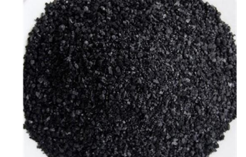

*Gambar 2. Partikel arang tempurung*

### 3. Peralatan Penelitian

Untuk mencampurkan material agar tercampur sempurna digunakan sebuah pengaduk. Pengaduk yang dipakai adalah jenis pengaduk magnet hot plate adalah peralatan untuk mencampurkan material matriks dan penguat dengan yang suhu dapat dikontrol sesuai keinginan ,agar material komposit terbentuk dengan baik. Spesifikasi pengaduk magnet hot plate adalah sebagai berikut; Spesifikasi pengaduk magnet hot plate adalah sebagai berikut; Spesfikasi Dagang Daihan Scientific, Model MS-H280-Pro, Suhu Kerja 25– 280 oC, kecepatan putaran 0 – 1500 rpm.

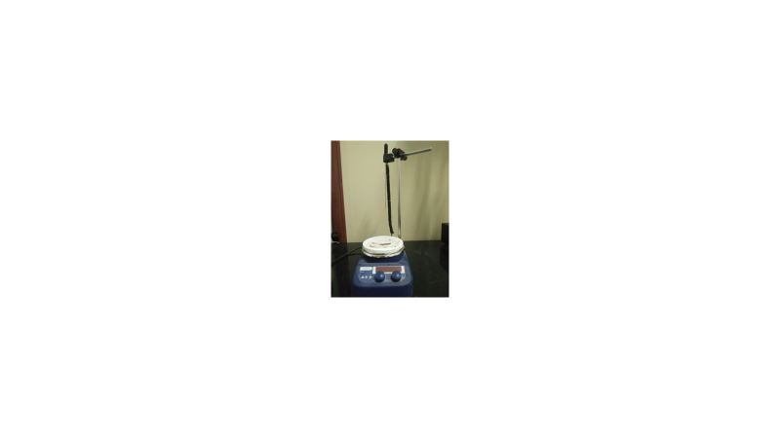

*Gambar 3. Pengaduk hot plate*

Untuk membuat material komposit diperlukan sebuah cetakan yang dapat membuat material dengan dimensi yang sesuai dengan mengacu pada dimensi standae mengikutu standar ASTM D5405 yang dapat dilihat pada gambar 4.

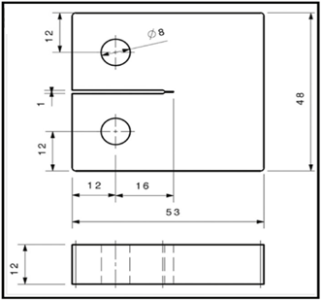

*Gambar 4. Dimensi specimen uji sesuai dengan Standar D 5405*

Untuk membuat material komposit perlu dibuat suatu cetakan yang sesuai dengan ASTM D 5405 yang disusun secara acak merata dengan bentuk cetakan dapat dilihat pada gambar 5.

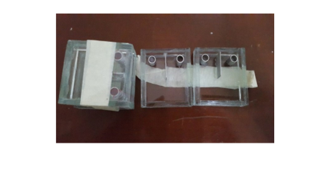

*Gambar 5. Cetakan material komposit*

Untuk melakukan pengujian retak material komposit digunakan mesin retak Tarik vertical dua sisi bergerak vertikal, sesuai standar acuan yaitu ASTM D5405, dimensinya dapat dilihat pada Gambar 5. Alat ini akan dapat bekerja dengan menginput data spesifikasi material yang dibutuhkan untuk menghitung kekuatan retak spesimen material uji. Data pamplet mesin uji retak adalah sebagai berikut; Mesin uji merek COM-TEN 95T Seri 5K, Kapasitas 5000 Pound, Load Cell Model TSB0050, dengan sistem tampilan pada layer monitor.

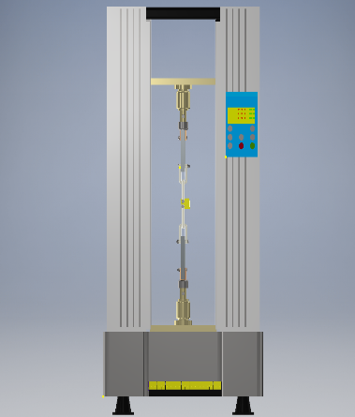

*Gambar 6. Mesin uji retak material komposit*

Untuk melakukan penelitian material direncanakan dengan komposisi yang telah sesuai dengan literatur yang telah dikaji sebelumnya. Komposisi dari material untuk penelitian terdiri dari polyester dan ampas serat tebu dapat dilihat pada Tabel 2.

*Tabel 2. Komposisi Campuran Spesimen Uji*

|  |  |  |
| --- | --- | --- |
| **Material** | **Komposisi UP (wt %)** | **Komposisi AT (wt %)** |
| UP/AT | 100 | 0 |
| UP/AT | 90 | 10 |
| UP/AT | 80 | 20 |
| UP/AT | 70 | 30 |

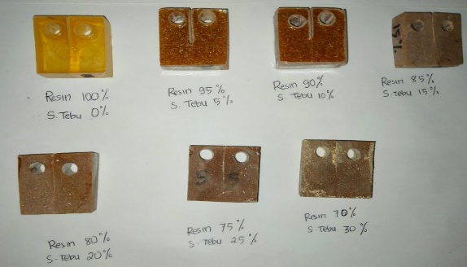

*Gambar 7. Spesimen uji retak material komposit*

persamaan matematik yang digunakan untuk menghitung kekuatan retak material adalah sebagai berikut.

 (1)

 (2)

Mesin uji retak berfungsi untuk melakukan uji retak dengan melakukan gerakan vertical dua arah yang berlawan untuk melakukan penarikan pada material uji retak dapat bergerak seiring dengan bertambahnya beban naik secara otomatis bila material melakukan perlawanan.

**III. Hasil dan Pembahasan**

1. **Hasil Pengujian Retak**

Hasil pengujian terhadap masing-masing specimen uji retak dapat ditunjukan dari pembacaan Monitor Komputer yang telah terhubung langsung secara otomatis pada mesin uji retak. Data yang terbaca pada monitor adalah harga Beban Retak Maksimal *(Force Tensile Toughness*) dan perpindahan (Displacement) dari Material Uji. Harga beban Retak Maksimal dari masing-masing sampel hasil pengujian Mesin Uji Retak dapat dilihat pada Gambar 9 dan pada Tabel 4. Selanjutnya dihitung *Faktor Intensitas tegangan Kritik* ($K_{1c})$ dengan persamaan (2) untuk pada masing-maing specimen. Hasil dari pengujian menunjukan pada *campuran un-saturated polyester* dan serat arang kelapa 80% : 20% dipeloleh nilai Faktor Intensitas Tegangan kritik maksimal sebesar $K_{1c}$ 1.624 (MPa/m1/2).

*Tabel 3. Data Dimensi Spesimen Uji Retak*

|  |  |  |  |  |
| --- | --- | --- | --- | --- |
| ***UP/ATC*  (%)** | **Spesimen** | ***a* (cm)** | **a/W** | **F(a/W)** |
| 100/0 | 1 | 1.56 | 0.441 | 0.438 |
| 2 | 1.58 | 0.441 | 0.438 |
| 3 | 1.45 | 0.441 | 0.438 |
| 90/10 | 1 | 1.48 | 0.441 | 0.438 |
| 2 | 1.52 | 0.441 | 0.438 |
| 3 | 1.51 | 0.441 | 0.438 |
| 80/20 | 1 | 1.54 | 0.441 | 0.438 |
| 2 | 1.56 | 0.441 | 0.438 |
| 3 | 1.48 | 0.441 | 0.438 |
|  | 1 | 1.55 | 0.441 | 0.438 |
| 70/30 | 2 | 1.49 | 0.441 | 0.438 |
|  | 3 | 1.54 | 0.441 | 0.438 |

*Tabel 4. Data Dimensi Spesimen Uji Retak*

|  |  |  |  |  |
| --- | --- | --- | --- | --- |
| ***UP/AT*  (%)** | **Spesimen** | ***Force* (N)** | **K1C (Mpa.m1/2)** | **Rata-rata** |
| 100/0 | 1 | 272 | 0.907 |  |
| 2 | 134 | 0.465 | 0.746 |
| 3 | 257 | 0.864 |  |
| 90/10 | 1 | 350 | 1.216 |  |
| 2 | 370 | 1.187 | 1.230 |
| 3 | 401 | 1.286 |  |
| 80/20 | 1 | 418 | 1.453 |  |
| 2 | 567 | 1.819 | 1.624 |
| 3 | 480 | 1.601 |  |
|  | 1 | 418 | 1.328 |  |
| 70/30 | 2 | 354 | 0.937 | 1.077 |
|  | 3 | 365 | 0.966 |  |

Pada Gambar 9 ditunjukkan hasil pembacaan pada monitor Mesin Uji Retak Beban Maksimal rata-rata diperoleh yang mampu ditahan oleh sampel Uji retak terdapat pada *campuran un-saturated polyester* dan serat arang tempurung 80% : 20% dipeloleh yaitu sebesar 488,3 N , untuk semua specimen dapat dilihat pada Tabel 4.

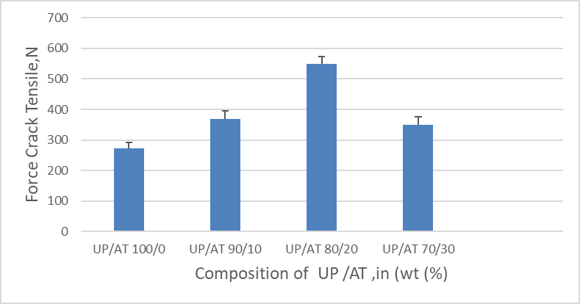

*Gambar 9. Grafik Force Tensile Toughness terhadap Prosentase Campuran AT terhadap UP.*

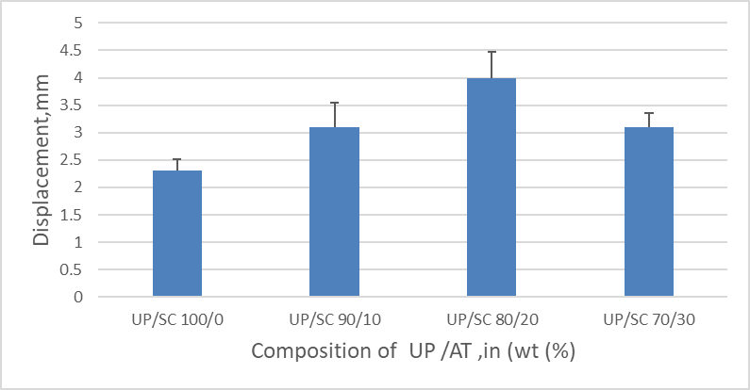

*Gambar 10. Grafik Displacement terhadap Prosentase Campuran AT terhadap UP*

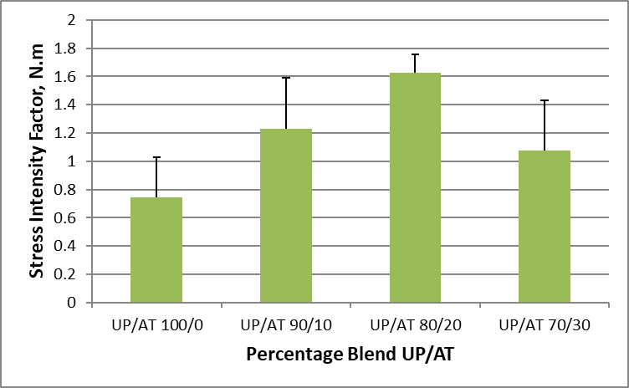

*Gambar 11. Grafik Stress Intensity Factore terhadap Prosentase Campuran AT terhadap UP*

**IV. Kesimpulan**

Penelitian ini melaporkan keberhasilan penentuan komposisi yang tepat dari campuran polimer yang terbuat dari matriks *polyester tak jenuh* dengan menambahkan partikel serat arang tempurung untuk meningkatkan kerapuhan polimer *polyester tak jenuh* menjadi tangguh. campuran yang dibuat dari *matriks polyester tak jenuh* dengan menambahkan partikel serat arang tempurung untuk meningkatkan kerapuhan polimer *polyester tak jenuh* menjadi bahan tahan retak. Dengan adanya penelitian ini maka rekayasa dalam bidang keteknikan khususnya di bidang bahan baku bodi kapal nelayan, badan kapal wisata, kapal nelayan sangat membantu. Campuran polyester tak jenuh dengan 20% AT ini memiliki faktor intensitas tegangan kritis tertinggi. Dengan kinerja tertinggi, material ini mampu menahan kekuatan retak yang baik, sehingga baik dan berguna untuk aplikasi teknik. Penelitian ini menghasilkan peningkatan ketangguhan dan ketahanan retak bahan *polyester murni* dengan perlakuan penambahan campuran AT pada bahan dasar polyester tak jenuh murni. Peningkatan ketangguhan patah $K_{1c} =$ 0.746 (MPa/m1/2). untuk polyester murni meningkat menjadi $K_{1c}$ 1.624 (MPa/m1/2).

**Ucapan Terima Kasih**

Penulis mengucapkan terima kasih kepada Dekan Fakultas Teknik Universitas Andalas an Pengembangan, Kementerian Riset, Teknologi, dan Pendidikan Tinggi Republik Indonesia yang telah membiayai penelitian ini melalui skema Hibah Penelitian Dosen Jurusan Teknik Mesin Tahun Anggaran 2022.

**Daftar Pustaka**

Abral, H., Fajrul, R., Mahardika, M., Handayani, D., Sugiarti, E., Muslimin, A. N., & Rosanti, S. D. 2020. Improving impact, tensile and thermal properties of thermoset unsaturated polyester via mixing with thermoset vinyl ester and methyl methacrylate. *Polymer Testing*, *81*(August 2019), 106193. https://doi.org/10.1016/j.polymertesting.2019.106193

Abral, H., Fajrul, R., Mahardika, M., Handayani, D., Sugiarti, E., Muslimin, A. N., & Rosanti, S. D. 2021. Nanovoids in fracture surface of unsaturated polyester/vinyl ester blends resulting from disruption of the cross-linking of the polymer chain networks. *IOP Conference Series: Materials Science and Engineering*, *1062*(1). https://doi.org/10.1088/1757-899X/1062/1/012051

Adam, H. 1997. Carbon fibre in automotive applications. *Materials and Design*, *18*(4–6), 349–355. https://doi.org/10.1016/s0261-3069(97)00076-9

Adnan, N., Abral, H., H, D., & Staria, E. 2022. Identification of Mechanical Strength for Mixture of Thermoset Polyester with Thermoset Vinyl Ester due to Bending Load. *JMPM (Jurnal Material Dan Proses Manufaktur)*, *6*(1), 19–25. https://doi.org/10.18196/jmpm.v6i1.14450

Adnand, N., Mutya, R., Ridwan, F., Abral, H., Dahlan, H., & Satria, E. 2021. Pengaruh Variasi Persentase Campuran Polymer Polyester dan Vinyl Ester Terhadap Kekuatan Tegangan Lentur. *METAL: Jurnal Sistem Mekanik Dan Termal*, *5*(2), 126. https://doi.org/10.25077/metal.5.2.126-131.2021

Ardhyananta, H., Puspadewa, F. D., Wicaksono, S. T., Widyastuti, Wibisono, A. T., Kurniawan, B. A., Ismail, H., & Salsac, A. V. 2017. Mechanical and Thermal Properties of Unsaturated Polyester/Vinyl Ester Blends Cured at Room Temperature. *IOP Conference Series: Materials Science and Engineering*, *202*(1). https://doi.org/10.1088/1757-899X/202/1/012088

Budiman, A., & Sugiman, S. 2016. Karakteristik Sifat Mekanik Komposit Serat Bambu Resin Polyester Tak Jenuh Dengan Filler Partikel Sekam. *Dinamika Teknik Mesin*, *6*(1), 76–82. https://doi.org/10.29303/d.v6i1.28

Davallo, M., Pasdar, H., & Mohseni, M. 2010. Mechanical properties of unsaturated polyester resin. *International Journal of ChemTech Research*, *2*(4), 2113–2117.

Dhakal, H. N., & Ismail, S. O. 2019. Unsaturated polyester resins: Blends, interpenetrating polymer networks, composites, and nanocomposites. In *Unsaturated Polyester Resins: Fundamentals, Design, Fabrication, and Applications*. Elsevier Inc. https://doi.org/10.1016/B978-0-12-816129-6.00008-9

Frómeta, D., Parareda, S., Lara, A., Molas, S., Casellas, D., Jonsén, P., & Calvo, J. 2020. Identification of fracture toughness parameters to understand the fracture resistance of advanced high strength sheet steels. *Engineering Fracture Mechanics*, *229*(February), 106949. https://doi.org/10.1016/j.engfracmech.2020.106949

H. Abral, R. Fajrul, M. Mahardika, and D. H. 2019. *Improving impact, tensile and thermal properties of thermoset unsaturated polyester via mixing with methyl merhacrylate and thermoset vinyl ester*.

Hiremath, N., Young, S., Ghossein, H., Penumadu, D., Vaidya, U., & Theodore, M. 2020. Low cost textile-grade carbon-fiber epoxy composites for automotive and wind energy applications. *Composites Part B: Engineering*, *198*(May), 108156. https://doi.org/10.1016/j.compositesb.2020.108156

Jeyanthi, S., & Janci Rani, J. 2012. Improving mechanical properties by KENAF natural long fiber reinforced composite for automotive structures. *Journal of Applied Science and Engineering*, *15*(3), 275–280. https://doi.org/10.6180/jase.2012.15.3.08

Liu, K., He, S., Qian, Y., An, Q., Stein, A., & Macosko, C. W. 2019. Nanoparticles in Glass Fiber-Reinforced Polyester Composites: Comparing Toughening Effects of Modified Graphene Oxide and Core-Shell Rubber. *Polymer Composites*, *40*(S2), E1512–E1524. https://doi.org/10.1002/pc.25065

Meng, Q., & Wang, T. 2019. An improved crack-bridging model for rigid particle-polymer composites. *Engineering Fracture Mechanics*, *211*(January), 291–302. https://doi.org/10.1016/j.engfracmech.2019.02.028

Naik, P. K., Londe, N. V., Yogesha, B., Laxmana Naik, L., & Pradeep, K. V. 2018. Mode i Fracture Characterization of Banana Fibre Reinforced Polymer Composite. *IOP Conference Series: Materials Science and Engineering*, *376*(1). https://doi.org/10.1088/1757-899X/376/1/012041

Nusyirwan, Abral, H., Hakim, M., & Vadia, R. 2019. The potential of rising husk fiber/native sago starch reinforced biocomposite to automotive component. *IOP Conference Series: Materials Science and Engineering*, *602*(1). https://doi.org/10.1088/1757-899X/602/1/012085

Nusyirwan, N., Abiem, P., Hairul, A., Hendery, D., Eka, S., Eka, S., & Nanda, I. P. 2023. Methods for increasing fracture toughness of thermosetting polyester polymers with vinyl ester mixtures as raw materials for automotive components. *Indian Journal of Engineering*, *20*(53), 1–10. https://doi.org/10.54905/disssi/v20i53/e20ije1648

Nusyirwan, N., Abiema, P., & Malik, A. 2023. *Methods Increased Fracture Toughness Thermosetting Polyester Mixture with Vi- nyl Ester for Raw Materials in Ship Bodies*. *1*(1), 43–50.

Nusyirwan, N., & Ilham, S. 2022. *Study of Improving Fracture Toughness of Un-Saturated Polyester with Addition of Mixing Percentage of CPO Oils*. *2*, 132–137.

Nusyirwan, N., Peronika, A., Abral, H., Dahlan, H., Satria, E., & Sutanto, A. 2022. Unsaturated Polyester Fracture Toughness Mechanism With Blending To Vinyl Ester and Mma. *ARPN Journal of Engineering and Applied Sciences*, *17*(23), 1990–1996.

Nusyirwan, N., Rani, M., & Pratama, R. 2022. *Identification of the fracture surface of thermoset polyester due to bending load*. *7*(1), 51–58. https://doi.org/10.22219/jemmme.v7i1.23086

Nusyirwan, Yande, F., Abral, H., Ihamdi, Dahlan, H., & Satria, E. 2023. Effect of variations in load speed on fracture toughness of thermoset polyester/thermoset vinyl ester blend. *AIP Conference Proceedings*, *2592*(March 1996). https://doi.org/10.1063/5.0115043

Seyhan, A. T., Tanoǧlu, M., & Schulte, K. 2009. Tensile mechanical behavior and fracture toughness of MWCNT and DWCNT modified vinyl-ester/polyester hybrid nanocomposites produced by 3-roll milling. *Materials Science and Engineering A*, *523*(1–2), 85–92. https://doi.org/10.1016/j.msea.2009.05.035

Yang, Z., Peng, H., Wang, W., & Liu, T. 2010. Crystallization behavior of poly(ε-caprolactone)/layered double hydroxide nanocomposites. *Journal of Applied Polymer Science*, *116*(5), 2658–2667. https://doi.org/10.1002/app